Nama : Afina Putri Dayanti

NIM : 825200049

Jurusan : Sistem Informasi

Mata Kuliah : Humaniora (Agama)

* Tanggal Ibadah : 20 Febuari 2022
* Tempat : Live Streaming https://www.vidio.com/watch/4656825-mamah-dan-aa-beraksi-2014-20-februari-2022
* Tanda Bukti :

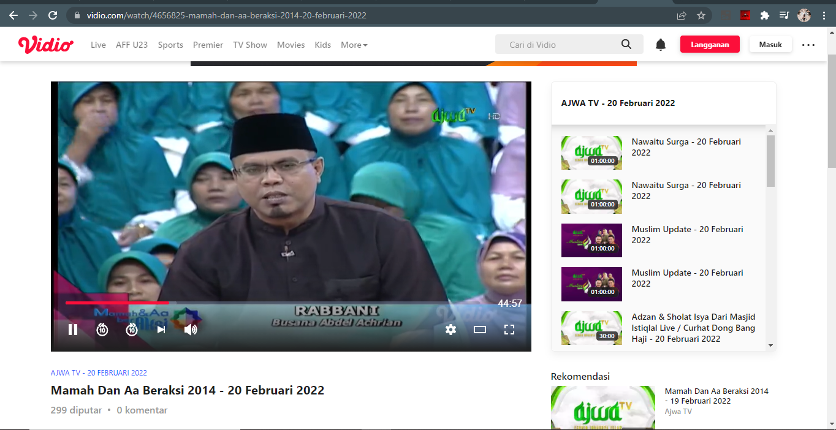

* Rangkuman :

**Hukum Bernazar**

Apa Itu Nazar?

Nazar adalah ibadah mensyaratkan yang pada dasarnya tidak wajib menurut hukum dengan kata-kata yang mengisyaratkan, seperti orang yang bersabda, “Demi Allah saya telah mensedekahkan uang dengan sekian angka”, atau, ”Jika Tuhan menyembuhkan penyakit saya maka wajib hukumnya. bagi saya untuk berpuasa tiga hari. “- kata-kata atau kata-kata seperti itu. (Fiqhus Sunnah juz III halaman 33).

Hukum Nazar

Menurut beberapa ulama, nazar hukumnya adalah makruh. Karena pada dasarnya, nazar adalah tindakan berjanji melakukan sebuah kebaikan apabila mereka berhasil memenuhi suatu hal yang menjadi dasar janji tersebut. Adapun pendapat dari radhiyallahu ‘anhu yang mengatakan bahwa Nazar adalah sesuatu yang tidak Allah kehendaki. Karena mereka yang bernazar adalah orang-orang pelit, ingin mengeluarkan harga yang sebenarnya tidak ingin dikeluarkan harta mereka.

Apabila Nazar Tidak Dilakukan

Jika sumpah tidak dilaksanakan oleh seseorang yang telah bersumpah maka ia harus membayar dalam bentuk penebusan memberi makan 10 orang miskin, atau untuk memberi mereka pakaian atau membebaskan budak. Dan jika tidak melakukan sebaliknya maka diwajikan dia untuk berpuasa selama tiga hari, berdasarkan apa yang diriwayatkan oleh Imam Muslim dari Uqbah bin ‘Amir bahwa Nabi Allah bersabda, ”sumpah tebusan adalah sumpah. ”

لا يؤاخذكم الله باللغو في أيمانكم ولكن يؤاخذكم بما عقدتم الأيمان فكفارته إطعام عشرة مساكين من أوسط ما تطعمون أهليكم أو كسوتهم أو تحرير رقبة فمن لم يجد فصيام ثلاثة أيام ذلك كفارة أيمانكم إذا حلفتم واحفظوا أيمانكم كذلك يبين الله لكم آياته لعلكم تشكرون

Artinya: “Allah tidak menghukum kamu karena sumpah – sumpah yang tidak dimaksudkan (untuk bersumpah), tetapi Dia akan menyebut kamu sumpah yang kamu sengaja, kemudian tebusan (melanggar) darinya, adalah memberi makan sepuluh orang miskin, dari makanan kamu biasanya diberikan kepada keluarga Anda, atau untuk memberi mereka pakaian atau membebaskan seorang budak. Dia yang tidak bisa melakukannya, maka kafaratnya berpuasa selama tiga hari. Itu adalah sumpah penebusan – sumpah ketika Anda bersumpah (dan Anda melanggar). dan menepati sumpahmu. Demikianlah Allah menjelaskan kepadamu tentang perintah-Nya agar kamu bersyukur (kepada-Nya). (Surat al- Maidah: 89)